# 0107 资产

那么世界各国都有一个中央银行，这个中央银行就控制着一个国家钱的总量。

但是现实中，存在一个事实就是，经济是一直向前发展的，那么这就需要钱的总量要一直增加。比如，遇到了危机会损害经济发展，就要多印点钱来刺激经济发展。央行投放的钱越来越多，而你手里的钱就那么点，所以就被慢慢稀释贬值了。

经济的重要组成部分就是企业（资产），所以，这部分钱会通过各个银行贷款给企业（资产），支持企业（资产）发展。还有一部分钱会通过金融机构进入投资市场，通过投资市场来支持金融业发展，其实支撑金融发展的根本还是资产。央行新增加出来的钱，会源源不断进入【优质资产】和【投资市场】。

**️【１】欠债的人应当消除「坏支出」和「坏支出」产出的负债;**

坏支出：买车、表、包包等等消耗品，属于非刚需品。后续还需要保养费等被动支出。

**️【２】如果是能“帮你赚钱”的负债要尽可能的延长偿还时间;**

因为如果用提早还款的钱，用于更好的理财，收益远远大于贷款利息，就产生了【现金流入】能够覆盖贷款产生的【现金流出】。你从银行贷款30万，年利息6%，你会好的理财技能，然后你30万投资的年化收益率20%（优质生钱资产可以达到收益率20%），那么这30万就是你的【好负债】

你要是贷款30万买了辆车，这辆车每个月消耗你（保养费、油钱，保险，停车费等等），没有直接的现金流入钱生钱，这30万就是你的【坏负债】

**️【３】对于消费贷款，欠债的人应该将不用于生活的钱一半存起来，另一半用于还债;**

**️【４】理性消费，减少不必要开支。**

如果你坐下好好分析一下自己每个月的支出，你会发现可能有三分之一甚至更多的支出都是【不必要的】支出。

我们的钱要分为这4部分：（25%  20% 20%  35%  这个比例是我自己的）

1. **财务自由资金**

举个例子，一个月赚5000，拿出500-1000来投资财务自由的理财工具

1. **风险保障资金**

保险保障，但是！！适合自己的保险才是好支出，重点在于“保”，而不在于理财，可以给家人保险保障

1. **学习培训资金**

我们每个月都要给自己留出学习的资金，去提高自己。当一个人的财富大于自己认知的时候，这个社会有100种方法收割你，直到你的认知和财富相匹配为止。

1. **生活保障资金(包括欲望消费)**

这个主要是日常开支，占很大比例。包括房子，车子，烧烤，涮肉，羊蝎子…

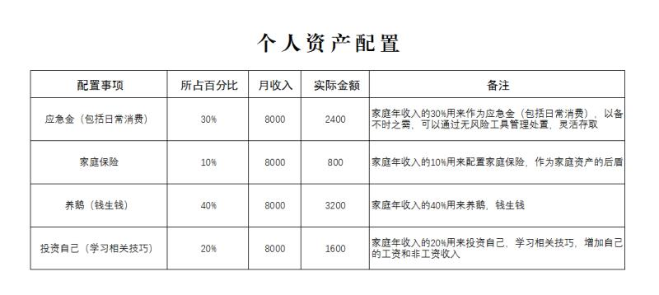

**午间防骗**

正确的姿势，先学习理财投资技术，再上路，才会有效的降低风险。提升自己的理财知识，不懂得时候不去投，懂了放心投。

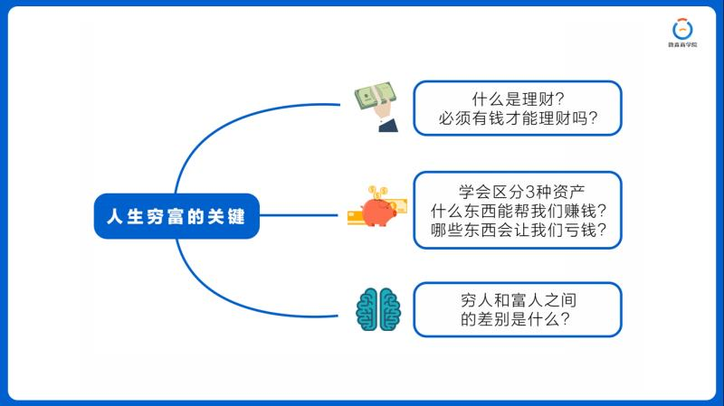

## 什么是理财

只要你花钱，其实就已经在理财了，投资只是理财的一部分。消费计划，投资计划，保险计划，教育金计划，养老金计划都属于理财的一部分。

资产的内涵是【现金流】。钱只有流动起来，才能把死水流成活水。

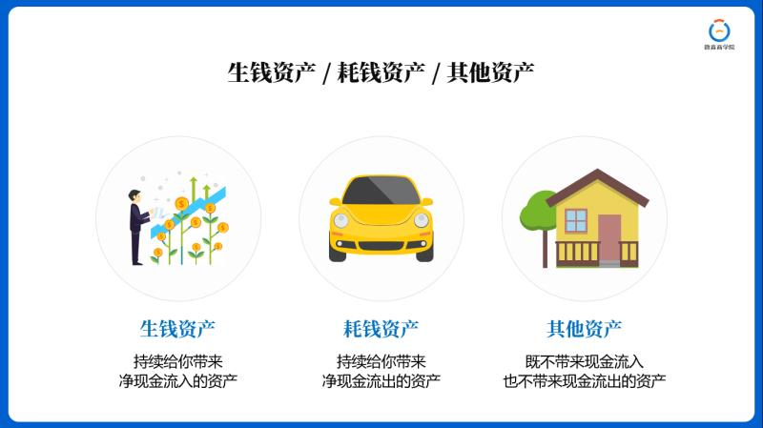

三种资产：

生钱资产：持有期间能给你【持续】带来净现金流入的东西（睡后收入）

常见的生钱资产：股息、分红、利息、出租房等。

由于生钱资产内在价值高，生钱资产的价格长期来看也会不断的上涨。生钱资产会为你带来净现金流和价格上涨双重收益，所以长期来看生钱资产的收益率也会更高。

耗钱资产：持有期间能给你【持续】带来净现金流出的东西（睡后支出）

常见的耗钱资产：贷款买的房子，车子，宠物等。

所以我们努力的方向是什么呢？就是要用生钱资产去养耗钱资产，当你的生钱资产很大的时候能覆盖你的耗钱资产就没问题。

其他资产：持有期间产生的净现金流为0的东西。

其他资产在你持有期间不能给你产生任何收益，你只能在未来卖掉它的时候赚价差。至于未来你的卖出价是否一定会比买入价高，这个只能到时才知道。

常见的其他资产：买的不分红的股票，手机，电脑，黄金，文玩等

【黄金是其他资产，因为黄金没有产生现金流入，它的价格涨跌很难预测。并且即使黄金涨价了卖出也是赚到一次性的收入，不能带来持续性收入】

买入其他资产，通过其他资产获取一次性收益，这种就是【投机行为】

注意：不赌博，不投机，这也是实现财务自由五条禁令的第二条

工资收入也是其他资产，放在那里就是死工资，不会带来任何现金流入。因此，要把它换成生钱资产。银行存款但是属于很劣质的生钱资产，因为收益率低，是远远跑不过现在的通胀率的 一年期定期利息只有1.75%左右，活期利息0.3%

目前的通货膨胀率是10%！！！！！！！！！！！！

大家在理解资产时，一定别忘记“持续”二字，【持续】带来净现金流入的东西是生钱资产；【持续】带来净现金流出的东西是耗钱资产。

如果你生钱资产很多，那说明你的财务状况很好，已经在实现财务自由的路上了

如果你全都是耗钱资产，那你也应该清楚为什么自己这么累了，没办法停止工作

财务自由：生钱资产产生的非工资收入覆盖日常总支出。

比如你日常支出是 1 万元，那么只要你的生钱资产每个月能帮你创造 1 万元以上的收入，那你就已经财务自由了。

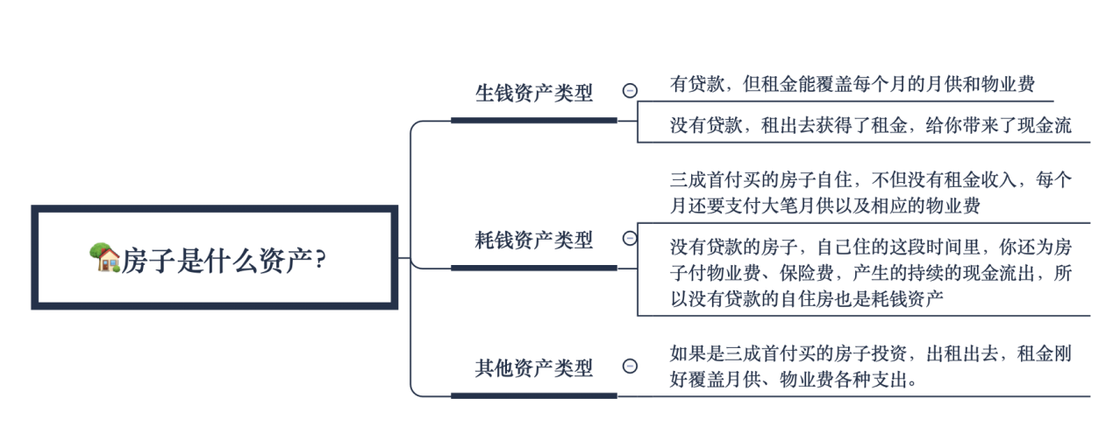

不要说，我觉得可能赚啊，也不要说应该能赚吧。我们做投资，要的是确定性的答案。

因为开私家车拉活赚的钱需要你投入大量时间和精力，这其实是你的劳动收入。而不是由车本身带来的净现金流入。如果你不拉活，就没有这笔收入，所以私家车还是耗钱资产。有一种情况，你把车通过某个租车平台出租出去了，租金去掉各项支出后还有净现金流入，这种情况下私家车才是生钱资产。不过既然是私家车，一般也不会出租的，所以私家车是耗钱资产。

**一句话再总结下：提升财富要靠工资和非工资收入两条腿走路，绝对【不能独腿前行】**

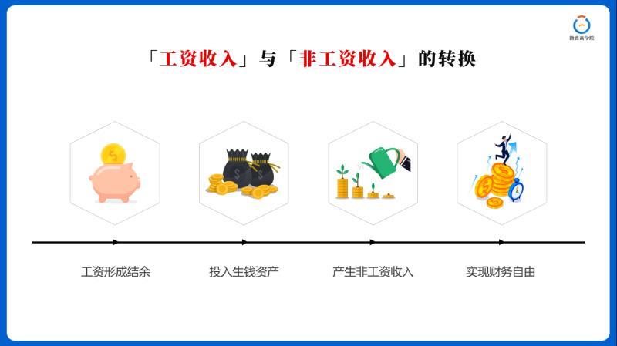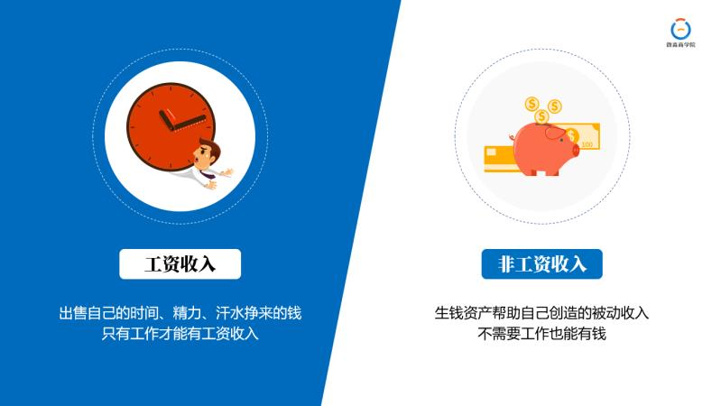

未来最大的问题就是　养老。

# 0108 复利

# 0109 21种理财工具

# 0110 财报

**财报，选股不是看K线图，而是看财报和企业分析，看懂财报可以排雷，发现公司是否作假。**

**第五天晚课股票，好公司得股价下跌不是风险，公司真实利润减少才是风险，合理价格买到好公司，无论涨跌都是稳赚。**

**第六天晚课企业，投资股票的本质是企业，看懂企业可以估值，计算出合理的买入和卖出价格，以及持有标准，拿的准拿的稳。**

房产信托比房价要敏感，现在真的是10多年前的价格，买10年前的房子赚今天的租金。

今天的内容主要是三个重点，两个关键富人思维

1、什么是 REITs？

2、REITs 的 6 大优势

3、如何投资 REITs？

每个人10万，凑了500万给包租婆，她拿了我们的钱买下房子，出租出去给其他人赚租金。这个过程中，REITs就是包租婆的角色。90%以上的税后收入净额分配给投资者。

REITs是一种依照法律程序成立的，以发行股票或基金单位的方式汇集投资者的资金，由专业机构进行房地产的经营管理，并将90%以上的税后收入净额分配给投资者的一种信托组织。说的霸气一点就是REITs就是我们投资者的小弟，我们是包租公包租婆，他们每个月帮我们到这些黄金地段收租，然后把租金分给我们投资者，REITS只是帮我们管理这些地段的管理团队。通过“REITs”我们可以很容易就实现【全球化投资】，看好哪个国家的房地产市场，就可以买哪个国家的“REITs”[好的]

在税收这方面，REITs的优势可以说是异常的明显

目前受疫情影响，美国reits都跌到底了，可以多买点。优质的生钱资产类型的REITS 收益率可达15%到20%，这都是保守的数值哈。

但如果你把这500W买进上图这只美国REITs，美国REITs每季度分红一次，也就是3个月分派一次，按照这个25.04%的利率计算的话就是一个季度31.3W，一年就是125W啊!!!

风险来源于你的理财技能，并不是名称只要叫reits，就没风险，reits也是需要通过分析他的财报来识别优劣、计算好的买入和卖出价格的，才能稳定获得高收益。

我们去投资REITs或股票，收益主要来自于两部分：

一部分是【分红】带来的收益

一部分是资产【价格上涨】的收益

前面介绍股票时说过，长期来看与黄金、银行存款、债券、房地产等主要投资工具相比，股票的投资回报率是最高的。

但是如果与REITs的回报率相比，股票也是稍逊风骚的

如何投资ｒｅｉｔs

目前我们只要把香港和美国的REITs弄明白了，对于实现财务自由来说就完全够用了。

因为通过香港和美国REITs我们可以间接投资中国内地、中国香港和美国的房地产

还有国内开始试点大力推广对的新基建reits项目

这三个地区的房地产运行周期是不一样的，完全够我们轮着买啦

比如认为北京、上海、广州的房价还要涨，买物业在这3个地方的REITs就可以了

认为香港的房价还要涨，买物业在香港本地的REITs就可以了

通过REITs总能买到相对更有价值的房子

国内已经开始启动试点儿了，用不了多久就可以买国内的了

目前reits咱们国内普通老百姓知道的很少，所以这个也是一个大商机风

用雷军的话说，站在风口上，猪都会飞了

国内人口基数这么大，都普及了的话，那得到什么时候 到那个时候投资这个可能普通老百姓又玩不起了

所以我们一定要尽早学会这项理财技能，才不至于错失时代给我们带来的机会！

之后实践课老师都会给大家讲明白具体的选择方式和操作步骤的

REITs的本质是房地产，美国次贷危机导致房价下跌，造成了REITs的恐慌性抛售，价格大跌。

但是对于有REITs技能的人来说却是买入机会

最近一段时间全球受疫情影响，不管是美国还是香港

reits一直在跌

现在reits可以说是白菜价

好比十年前的房子，回到十年前，无论如何都要多买几套的

现在就是这个样子

懂了这收益就是白捡的，十年一遇

依然在证券账户里购买，不过因为中国目前没有REITs，所以我们要从港美股券商那购买。

比如：富途证券、老虎证券、雪盈证券，都可以操作的

2021/01/15

基金相当于将钱借给基金公司，由基金公司来购买股票或者债券来投资。基股同家

夏普比率越高越好。

查夏普比率：天天基金网->基金排行->点击其中一个基金->基金档案->基金概况->特色数据。

指数与非指数。

股票型基金（非指数）：收益率高。

选　收益筛选

择　择时买卖

可转债转股理财12讲

基金定投：收益率10%以上。

定时，定基，定额（非强制）：如何根据**基金内参数据**精准判断高点和低点(抄底)。

基金内参数据　能用在股票吗？不能

K线图：龙抬头　黑色均线突然向上穿过红色均线；乌云盖顶　阴线特别长，提示要卖出了

白马分股法。白马股：股东分红，靠分红加仓。

**期货：寻找收益凭证（本金保证，０风险）**

# 0111 股票

# 0112 企业

# 0113 REITS

REITs是一种依照法律程序成立的，以发行股票或基金单位的方式汇集投资者的资金，由专业机构进行房地产的经营管理，并将90%以上的税后收入净额分配给投资者的一种信托组织。**收益率可达15-20%,甚至30%**

我再说下目前reits的现状。因为疫情关系，导致REITS的价格相当于2013年以前的价格。疫情期间，市场上大量的好资产，价格都非常严重低估。

在实现财务自由的过程中，大家主要用好【低风险】和【无风险】的理财工具就好了。

因为通过香港和美国REITs我们可以间接投资中国内地、中国香港和美国的房地产。还有国内开始试点大力推广对的新基建reits项目。这三个地区的房地产运行周期是不一样的。

比如认为北京、上海、广州的房价还要涨，买物业在这3个地方的REITs就可以了。认为香港的房价还要涨，买物业在香港本地的REITs就可以了。

REITs的本质是房地产，美国次贷危机导致房价下跌，造成了REITs的恐慌性抛售，价格大跌。

# 0114 指数基金

⭐1、什么是基金？

基金就是一个特殊的篮子，里面主要装的是股票，就是股票基金；主要装的是债券就是债券基金；主要装的是1年期以内的短期债券就是货币基金。**把投资者的钱集中起来交给基金公司打理，基金公司赚钱了我们就赚钱了**

⭐2、基金有哪两类，应该选哪一类？

主动型基金，被动型基金；我们应该选择定投被动型基金

⭐3、指数基金属于哪一类基金？

被动型基金

⭐4、定投有哪两种方法，我们应该选择哪一种定投？

定期变额定投，定期定额定投，选前者

⭐5、为什么定投指数基金可以持续保持较高的收益率？

（1）至少80%的主动型基金是跑不赢指数基金的，最主要的原因是主动型基金都有短期业绩考核，基金经理为了完成短期目标经常进行短期交易。经常进行短期交易的人基本都会被割韭菜，基金也不例外。

1. 指数基金永生不死，长期上涨，会新陈代谢，能自动淘汰那些不好的股票，加入满足条件的股票。
2. ⭐6、如果想获得比指数基金高的收益，如何定投？
3. 选出好股票、好REITs进行定投

我们把通过证券市场（股票市场）进行的交易统称为场内交易。

场外基金：证券交易所外可以买卖的基金。就是银行、支付宝、微信等渠道代销的基金，因为是代销，所以手续费较高。了解到这一点，大家以后就可以直接开户买场内基金就可以了，我们有了理财知识之后，拒绝中间商赚差价。

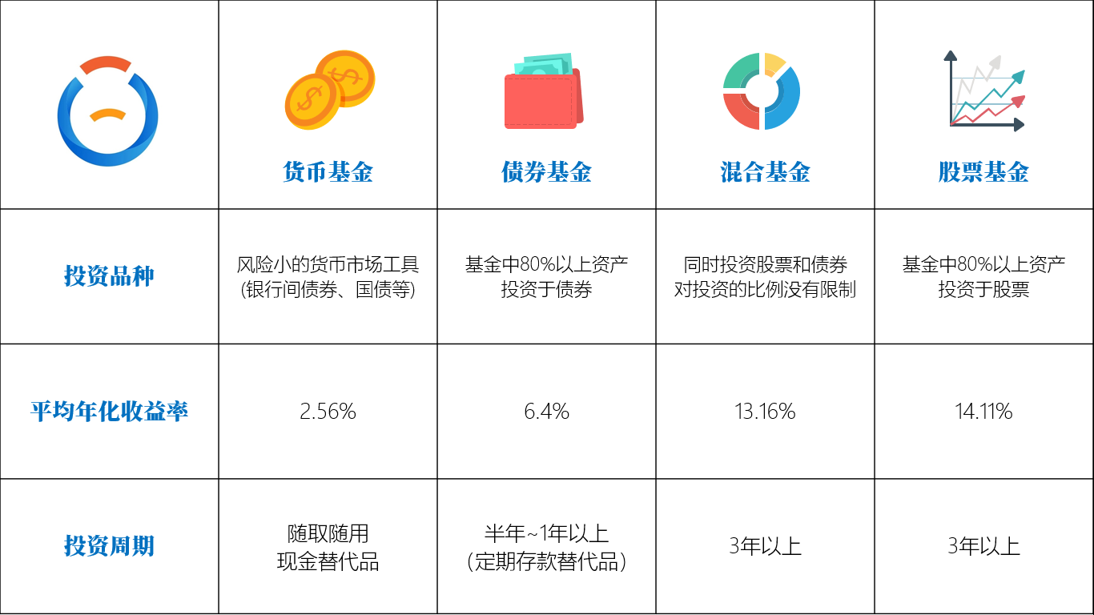

货币基金代表基金：余额宝、微信零钱通等。

**那有没有那种风险又低，收益率又高的基金呢？我无脑买入，躺赚就行了？这就是我们今天的主角——被动型基金：指数基金**

股票基金、混合基金这些由基金经理主动去选股的基金，就是【主动型基金】

被动型基金指的是：并不由基金经理选股，而是按照事先规定好的某种规则进行选股、投资。

按照投资渠道划分：场内基金、场外基金

按照投资标的划分：货币基金、债券基金、混合基金、股票基金

按照投资方式划分：主动基金、被动基金

那什么是【市盈率】呢？

简单来说就是市场投资者为了获得1元的盈利，愿意付出的价格。一般来说，用15元的价格获得1元的盈利是相对合理的。用15除以1。【市盈率】就是市价和盈利的比率。注意：市盈率在30以上是不太合理的 ，已经非常危险了。有人做过**当市盈率比较低的时候，投入更多的金额，以此可以换取更多的份额，从而降低了持有基金整体份额的平均成本。中国的股市牛短熊长，这是大家都知道的，**统计，即使在2007最高的6124点开始定投，只要坚持下来，8年后在2015年牛市顶点5000点卖出。而平均的持仓成本仅仅只有2517点，收益率达到了惊人的2倍。即使没有卖在高点，年化收益率也远远高于市场正规的理财产品。**这是因为长期的定投变额，使得大部分的资金都买在了行情的底部区域，也就是股市“最便宜”的时候。**这样做的好处是标的在价格便宜的时候会买的更多，价格贵的时候不买。作为理性投资者我们要做的就是在市场悲观的时候大量买入。在市场情绪极度乐观的时候，卖出就可以了。

很多小白投资者经常用的一种定投方法叫做**定期定额**。因为定期定额会产生一个问题：长期来看成本很难有效降低。

规律：开始定投→出现亏损→继续定投→行情见底→逐渐回本→继续定投→逐渐盈利。

大家现在比别人多懂得投资自己，多花一点时间学习理财方面的知识，通过所学的技能就可以把自己从放在余额宝的3%收益率，提升到12%（指数基金），再到后面的20%以上（好股票和好REITs）

**定投变额　举例：**

**市盈率小于15时，每个月定投金额为X元**

**市盈率小于12时，每个月定投金额为2X元**

**市盈率小于10时，每个月定投金额为4X元**

通常，可以定投优质的【指数基金】，年化收益率 **12%**左右

更可以定投　好股票、好REITs，获得年化收益率在 **15-20%**左右

重点一：什么是基金？

重点二：定投好的标的是指数基金，因为它长生不老

重点三：最好的定投是选择好的股票、REITs

重点四：市盈率越低，机会越好，当前就是最好的机会

**每月定投本金1000**

**收益率10% 15% 20% 25%**

**时间10年**

**21万 ，28万，37万，49万**

**微淼是终身服务的哈，毕业后有问题也可以直接问，后面视频课程更新也是免费观看的，只要你不删除老师微信就行**

实践班技能学习可达到水平：

1.学习中水平，稳定跑赢通货膨胀，好好学年收益率可以达到12-15%以上。

2.毕业合格者，年收益率15-25%以上。

3.投资高手，年收益率25%以上。

# 0115 通货膨胀

因为通货膨胀是世界上最强大的韭菜联合收割机，它收割所有持有现金或现金类投资工具的人。各国政府都可以决定或者影响本国货币的发行数量。也就是说政府可以根据自己的需求来印钱。因为国家发展，也是需要钱的，所以只能提高税率或者印钱。所以，钱之所以为钱，都是因为国家讲信用；一旦国家没了信用，那钱就是废纸。

改变努力的方向，改变自己的资产结构。改变努力的方向，改变自己的资产结构。

牢记8个字：**拒绝穷忙，注重效率**

在经济情况不好的时候，国家还需要印钱刺激经济。美国的经济刺激法案行为，就是在收割全世界辛苦赚钱的老百姓。美国为了让自己可以在疫情期间顺利度过，使劲的印钱刺激经济。最后把钱再流向全世界，因为美元是世界通用货币。造成的结果就是整个世界的通货膨胀会加速。没过几年大家就会感受到这几年的钱在未来又变得不值钱了。今年也不知道有多少，但今年的很多优质的指数基金从年初到现在都涨了20%多。我们一辈子的财富，90%以上都是被通货膨胀收割掉了。在中国如果你的年化收益率低于10%，是对不起自己辛苦赚的钱的。

**学会了指数基金长期来看年化收益率可达12%-15%。**

**学会了可转债长期来看年化收益率可达20%--30%。不太稳定。**

**学会了股票，reits，长期来看年化收益率可达20%以上，安全又稳定。**

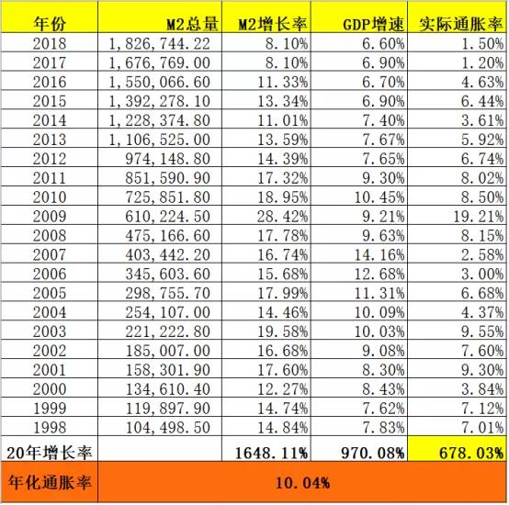

其实官方公布的 CPI，还真的远远不是真正的通货膨胀率....2、我们的 CPI 压根就没把房价上涨算进去。因为官方认为，房子是一种资产，买卖房子是投资行为，压根不是消费行为，可是过去 10 年北上广深可上涨了大概 10 倍不止....房价上涨对于所有行业的成本都是巨大的推动，只是没在 CPI 里体现出来。

【投资】是赚确定性很高的现金流，在现金收益率高的时候买入。比如投资者会买进高股息率的好股票、高现金分红率的REITs。即使价格不涨甚至下跌，每年也有7%—15%的现金。【投机】是通过预测价格变动来赚价差。这有很大的不确定性。因为短期的价格的涨跌是无法预测的，投机其实就是赌博。历史上没有一位投资大师是靠预测价格涨跌变富有的。我们要做**价值投资者**，看内涵。

美国就算是没有疫情，他的经济危机也马上就会到来。经济危机到来的时候，市场得股价大跌时，不论我们持有的公司还是好公司都会跌。有技能的人知道这是机会。这种世纪性大环境的投资年份，抓住一次，就够吃上好几年。经济危机能赶上高收益的机会，几个月或者1-2年的收益可以赶上平常年份几年的收益率。

【投资】是赚确定性很高的现金流，在现金收益率高的时候买入。比如投资者会买进高股息率的好股票、高现金分红率的REITs。即使价格不涨甚至下跌，每年也有7%—15%的现金分红收益。而非**赚差价**。

大型期货公司风控总监做了个关于客户交易数据的分析，结论是：

🔆第一、频繁的交易，基本上判了你被割韭菜的命运。

🔆第二、不要盼望你能在高抛低吸的短线交易中获胜。

2003年4月，在市场最悲观的时刻，巴菲特在底部满仓了中石油港股，最低价1.6港元。随后港股一路走牛，中石油也一路高歌。到了2007年7月，巴菲特**分批卖出**，这笔5亿美元的投资，让他赚了近40亿美元。

可以说这段疫情时期将会进入研究公司的最佳时期。一般而言，稳定的资本投资市场氛围中不适合研究公司。因为稳定时期的定价效率很高，公司刚研究了一半，发现很有价值，股价已经上去了，你是追还是不追？还有时候，研究后认为公司有问题，结果错过了一支翻倍股，其实并不是你研究的问题，而是市场找不到合理估值的股票，只好买有毛病的公司。

最适合做研究的反而是特殊情况比如刚才说的金融危机，特殊国家疫情时期，因为等过了疫情的极端行情，市场的振幅减小了，就进入价值投资者的黄金操作期。

市场会进入对好公司视而不见，对利好反应迟钝的阶段，研究出初步结果后，你有充足的时间学习研究公司，分批建仓。

第一：通过咱们学习选出来的好公司和指数基金严格按照标准定投，越跌越买，不要害怕。已经定投好的指数基金和好公司股票的同学安心持有，不要害怕。可能会出现好公司的布局机会，比如当深圳A股市盈率低于20倍以下的绝好机会。

第二：最近实践班负责人又把近一两个月因为股价过高而忽略的好公司的研究资料仔细看了一遍，就等这段疫情后“好价格”出现了。尤其是reits。大家知道最近为何我们国内为何开始试点reits的发行工作了。美国，香港早都有了，就是因为看到了reits的盈利性特别强。

大家想第一支reit公开上市，价格必然是最低的。所以我们现在进入得就是红利期。其实咱们国内目前也有reits，恒大发现的一支。可惜只对机构投资者开放，不对个人投资者开放。

**【底层思维建设】-【基础知识学习】-【海选股票】-【精选股票】-【确定目标股】-【分析财报】-【分析企业模型护城河】-【计算好价格】-【等待买入时机】-【买入】-【持有标准】-【价格高于价值时卖出】，这每一步都需要学习扎实。**

# **0116 股票分析**

股票的本质：企业。你看好这个企业，你就投资它，它赚钱你就赚钱

李嘉诚有一句名言：“30岁以前人要靠体力、智力赚钱，30岁之后要靠钱赚钱。”

通货膨胀=通货+膨胀，通货就是货币，膨胀就是货币量带来的物价变化

根据费雪方程式，货币量决定物价，货币越来越多，物价就会持续上涨，能买的东西越来越少，这样钱就越来越不值钱了

过去二十年来，我们的钱平均实际年化贬值率是多少？10%

投资年化收益率大于10%的工具（好股票、好REITs、好指数基金），跑赢通货膨胀带来的金钱贬值

前面的课中，咱们就学过巧用**国债逆回购和货币基金组合**捡钱的小秘密：

【捡钱小秘密】平时把钱买货币基金，每年可以获得3-4%左右的无风险收益。当国债逆回购收益高时，比如大于10%时，卖掉货币基金直接买入国债逆回购。这样就可以获得几天的高收益。等国债逆回购的钱回来后，当天买进货币基金。因为**买卖货币基金没有手续费**。这样组合操作就能获得较高的收益。在保证资金方便使用的情况下获得6%+的无风险年化收益率。⭐我们在假期前两天买一天期的逆回购，这样实际计息天数并不只是1天，而是算上整个假期的天数。然后假期前一天可以再买入上交所货币基金，又可以享受整个假期货币基金的收益。【仅限零花钱收益，不能实现财务自由】

股票指数基金：复制股票指数的股票基金。由于股票指数具有【永生不死】，【长期上涨】的特点，在【合适的价位】买入 优质的股票指数基金， 长期持有 几乎没有风险。收益率>12%,每年春节前后期间是购买指数基金的好时机。

可转债：可以转换股票的债券。在100元以下买进高信用等级的可转债**没有风险**。股市上涨的时候还能获得超额收益。是一种收益有保底，上不封顶的投资工具。一般**90元以下**买进，年化收益率可达到**10%-20%**以上。

价值投资=好公司+好价格

四个关键问题：

1、买什么？

2、怎么买？

3、什么情况卖？

4、怎么卖？

其实金融危机对生钱资产是好事情，因为发生金融危机你可以以很低的价格买入生钱资产，金融危机对于懂的人来说是一个很好的礼物。如果在发生金融危机之前已经有生钱资产的，金融危机发生后也可以用分红持续的买入，获得更多生钱资产，赚更多分红。等金融危机过去之后还能赚更多的价差收益。

【关键富人思维--第十五条】

我们最贵的东西是什么？

钱并不是最重要的东西，那我们最重要的是什么呢？

财务自由的本质就是时间自由，你如果是个价值投资者，那么你完全可以认为你买到的是——高额的银行存款。在享受生活的同时，不用看大盘，看K线。每年只看1-2次财报，其余的时间收钱，做自己喜欢的工作，享受生活。

其实，人最宝贵的是【时间精力】，每个人每天的时间都只有24小时，但是每个人能够挥洒精力的时间却远远小于24小时。严格上说，我们一天能够真正专注的时间可能都不超过2小时。

根据二八定律，你20%的投入决定了80%的成败。而这20%实际就是那每天2小时的精力投入。因此，我们才反反复复强调要站在巨人的肩膀上，前人走过的弯路，我们就不要再走了。

我们对于这2小时真正的精力投向，决定了我们的一生。人就是自己所有选择的求和结果

当年纪慢慢变大，【精力善用】才逐渐显示出复利的威力，人生的分野就在此开始。

力帆股份和茅台股票分析：

查看企业竞争力：雪球app－>资料－>行业对比；

雪球app->财务：

债务风险：资产负债率（越大越危险）。负债又分预收和应付。

赚钱能力：

1. 主要指标－>毛利率（每卖出去100元赚的金钱，不包括人工费和店铺租金）
2. 利润表：净利润就是这公司**账面上**赚了多少钱(不代表真实收到的钱，会被别人拖欠)
3. 经营现金流：这公司**实际上**这一年收到多少净利润。(比如说账面上收入100万，结果拖欠你实际上只收到 20 万，说明竞争力弱；或者账面上100万，结果收到150万，是因为客户跟你提前预定了，说明你的商品竞争力强)

分红能力：资料　->分红融资

1、行业对比：发现力帆股份不好，行业排名末尾。

2、资产负债率：发现力帆股份大部分是负债，资产风险大。

3、毛利率：100万的车最后只能赚9万块钱，剩下的都是成本。说明行业竞争激烈，公司没有差异化，没有很高的利润。

4、净利润和经营现金流：公司表面上赚到了钱，但实际上都是别人欠他不给他，说明公司根本在行业里没地位。

5、分红：公司不分红，也没赚到什么钱

# 0206 指数基金操作

上证红利指数：过去两年股息率由高到低

沪深300: 公司市值前300.

H股ETF：在中国内地成立，香港上市，用港币交易

恒生ETF：跟踪恒生指数，最大的50家公司。

指数的长期年华收益率基本等于指数的ROE

**第一步：选出合适的指数基金**

人名币指数基金：300EFT， 红利ETF

港元指数基金：盈富基金，恒生EFT

美元指数基金：日成交额大于10亿美元

标普500指数（)（SPY）：76年年华收益率10%左右.（人民币计价513500）

纳指100ETF（）：科技公司指数。年化受益率17.8%（人民币计价513100）

罗素2000ETF:中小市值公司（不考虑）

纳斯达克指数三倍做多ETF：投机，不考虑；

标普500指数ETF-iShares

收益率：QQQ（美元计价）>盈富>红利>300>SPY

**第二步：等待好价格**

5-10年出现一次好价格。也有可能3-5年好价格。

分析方法：好价格就是指数的低估区间。看指数市盈率。

沪深300的市盈率在10-30;

<10，买入；>30,卖出。不要在意绝对价格，而要在意市盈率。

**红利指数：市盈率：7-30**

**现金分红率和年华收益率都比较高！！！**

<7买入, >30卖出

盈富基金：恒生指数市盈率9-20

标普500SPY：

美国10年期国债收益率>4%, 市盈率10-20

<4, 15-25

纳指100ETF: 15-30

**第三步：买进**

好价格：大量买进，长期持有，收益越高，可以解决养老金

低估区间: <7, 每月30%工资，买进红利定投，不用在意短期盈亏;

>20,暂停定投，把钱先定投货币基金；7-20, 定投；<7, 定投或者大量买进。

**第四步：长期持有**

坚定不移，长期持有。不要投机，不要经常看，查看一下分红就可以。

**第五步：卖出**

子女教育金，养老金，投资赚钱，财富传承

若急需用钱，大于合理区间，即可卖出。

一般情况下，不用卖出。除非出现几十年一遇的极度高估，可以考虑卖出。

**信托+指数基金**

# 0207 股票操作

## A股操作

市场风险：价格下跌,等待好价格

财务造假风险:选择好公司

退市风险：选择好公司

远离大股东减持的股票。

### 第一步：选择好公司

盈利能力强；**ROE长期连续5年>20%**；海选>15%

净利润现金含量强：**每五年净利润现金含量>80%**

安全性高：负债率等指标。毛利率高越好。杠杆率越底越好。**连续5年毛利率>40%。上市大于3年。**

**A股投资方法视频6，7**: 海选好公司：同花顺财经 网站

连续5年资产负债率<60%

连续5年分红比率>25%

分析年报，只要有造假嫌疑，淘汰掉。

### 第二步：等待好价格

计算股票内在价格。

市盈率和股息率法。

静态市盈率：股票现价/上年度每股收益

TTM市盈率 = 股票现价/四个季度每股收益

看市盈率：<http://value500.com/PE.asp>

1. 看市盈率波动范围。

深圳A股：市盈率40左右，投资价值不大；<=20,投资价值很大，大规模买入；>60投资风险很大；市盈率<20且**好公司**TTM市盈率<15,就是好价格。好公司的市盈率低一般是由于投资者恐慌性抛出导致。

股市价格不好预测，耐心等待。

1. 看股息率：（重要，获得分红）

实际股息率：每年股息税后净额/股票买入价（）

动态股息率：最近一年股票税后净额/股票市价 (买卖时用)

**好公司的**动态股息率>10年期国债收益率，可以买入。

（好公司的股息率一般都是可持续的，长期分红。当然可能会错过一些科技独角兽，巴菲特也都错过了，但是也照样成为最成功的投资者）

未来股息率？？？

实现财务自由的方法全在**计算和对比**,而非预测.

### 第三步: 买进股票

在好价格勇敢买进股票.

投资资金<1亿 买入<=3只股票

>1亿 <=5只

市盈率和股息率符合条件, 买进三分之一;下跌5-10%, 在买进三分之一,....

不要预测最低价格,只要是好价格区间,都可以买.(莫贪心)

股价长期走势由公司内在价值决定;股价短期走势,受很多因素影响,比如老板的生活作风,市场短期外部因素等.

好公司的股价暴跌 长期收益会更高.

### 第四步: 长期持有

超额收益:1. 好价格买进,随公司成长; 2. 市场发疯, 股市低迷的时候.(5-10年一次)

每年看一两次走势; 读财务报表; 查收股息现金分红;

### 第五步: 卖出

1. 市盈率过高>50,价值高估, 可卖出; 深证A股市盈率>=60, 卖出
2. 动态股息率<10年期国债收益率的1/3, 卖出
3. 好公司变坏迹象的出现. 每年读年报(若是核心竞争力没变,则没有变弱).

## 港股操作

### 选择好公司

港股股息率更高;但投资风险更大.

市场风险;财务造价风险;退市风险;

中小市值在港股有流动性风险,股票有卖不掉的风险.(有可能卖半年也卖不掉)

增发和配股风险(再融资风险):远离该类公司

私有化风险:私有化退市, 解决:好价格买进

老千股:频繁供股 合股,市值较小,远离该类 HK1166

港股不要申购新股,有风险.

**海选标准**:连续5年ROE>15%;连续5年净利润现金含量>80%;连续5年毛利率>40%;上市>3年 (由于年报发布时间不同,每个季度都要海选一次)

**精选标准**:

连续5年:净利润现金含量<=100%淘汰 ;资产负债有一年大于60%, 淘汰; 分红/净利润<25%(互联网高科技除外) ,淘汰.

### 等待好价格

恒生指数历史市盈率:

<http://value500.com/HSIPE.html>

同时满足:

1. 恒生指数市盈率<10且好公司的TTM市盈率<15,好价格

10-20 波动

>20, 可卖出

1. 好公司动态股息率>中国10年国债收益率

“港股通”投资,分红税率为20%;建议直接从香港的证券投资账户进行投资.

该股票市盈率过高>40,卖出. 若此时恒生指数>20, 则更要卖出.

## 美股操作

市场风险;财务造假风险;退市风险(美股风险大, 主要是私有化);

券商破产: 解决办法 只选择由SIPC承保的美股券商

美股监管严格,但是风险也比A股更大.

不要申购美股新股.

美股海选:连续3年ROE>15%;连续5年经营活动净现金流/净利润>80%; 连续5年毛利率>40%;上市>3年,市值>500亿美元

美股精选: